Indicação Nº 386/2025Indicação Nº 386/2025

EMENTA: SOLICITO AO EXMO. SR. PREFEITO A REALIZAÇÃO DE PODA NAS ARVORES LOCALIZADAS NA RUA JOSÉ MARIO BARROS MILANO, PRÓXIMO AO TÚNEL MARIO COVAS.

SENHOR PRESIDENTE,

SENHORES VEREADORES.

Apresento a V.Exa. nos termos do Art. 160 do Regimento Interno, a presente Indicação a ser encaminhada ao Senhor Prefeito Municipal Paulo de Oliveira e Silva, juntamente com a Secretaria competente, solicitando a realização de poda nas arvores localizadas na Rua José Mario barros Milano, próximo ao Túnel Mario Covas.

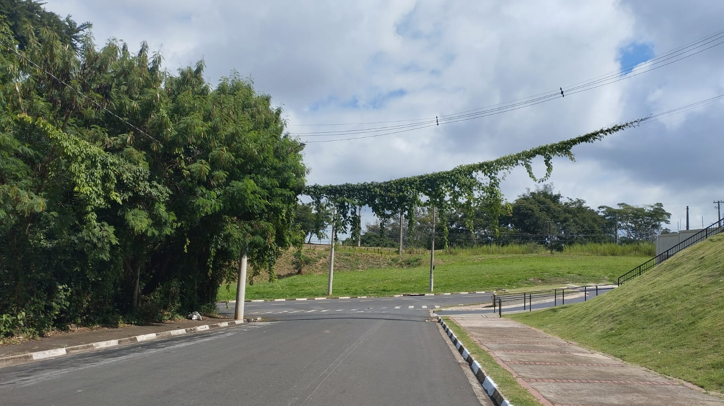

Sala das Sessões “Vereador Santo Rótolli”, 25 de abril de 2025.

VEREADOR LUIS ROBERTO TAVARES


